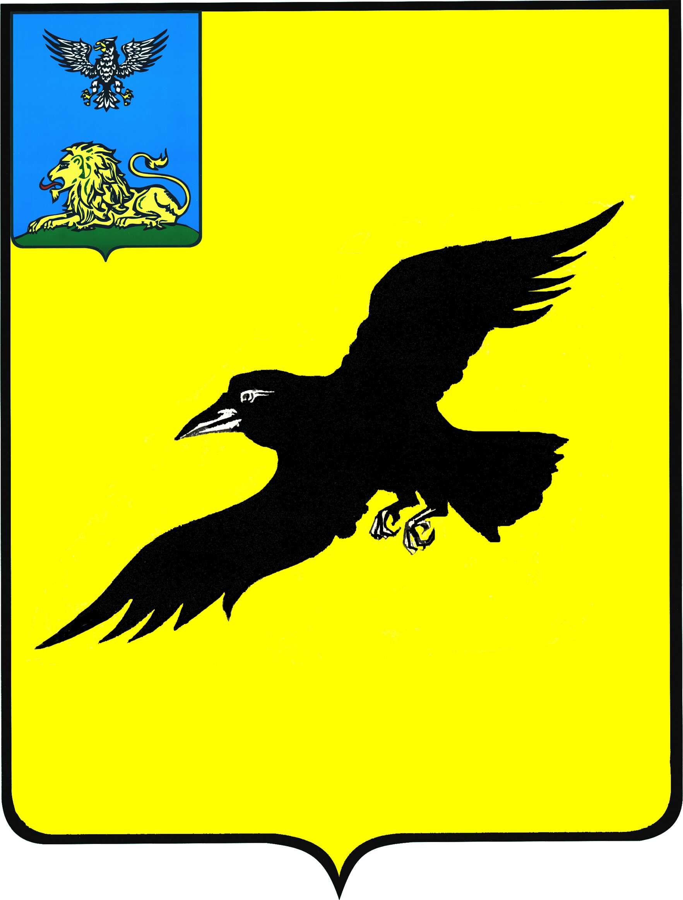

Б е л г о р о д с к а я о б л а с т ь

АДМИНИСТРАЦИЯ

ГРАЙВОРОНСКОГО ГОРОДСКОГО ОКРУГА

ПОСТАНОВЛЕНИЕ

Грайворон

«_24_ » _января_ 2023_ г. № _44_

О реорганизации МБСУСОССЗН «Мокроорловский дом-интернат для престарелых и инвалидов»
путем присоединения к МБУСОССЗН «Комплексный центр социального обслуживания населения» Грайворонского городского округа

В соответствии с Федеральными законами от 06 октября 2003 года №131-ФЗ «Об общих принципах организации местного самоуправления в Российской Федерации», от 28 декабря 2013 года № 442-ФЗ «Об основах социального обслуживания граждан в Российской Федерации», руководствуясь статьями 57, 58, 59, 60 Гражданского кодекса Российской Федерации, пунктом 3 Порядка решений
о создании, реорганизации и ликвидации муниципальных учреждений и внесении в них изменений на территории Грайворонского городского округа, утвержденного решением Совета депутатов Грайворонского городского округа от 21 марта 2019 года №172, в целях оптимизации структуры и штатной численности учреждений социального обслуживания граждан пожилого возраста и инвалидов, внедрения комплексного подхода к созданию многопрофильных современных учреждений социального обслуживания, концентрации источников финансового обеспечения, постановляю:
1. Реорганизовать муниципальное бюджетное стационарное учреждение социального обслуживания системы социальной защиты населения «Мокроорловский дом-интернат для престарелых и инвалидов» (далее - МБСУСОССЗН «Мокроорловский дом-интернат для престарелых и инвалидов») путем присоединения к муниципальному бюджетному учреждению социального обслуживания системы социальной защиты населения «Комплексный центр социального обслуживания населения» Грайворонского городского округа (далее - МБУСОССЗН «Комплексный центр социального обслуживания населения» Грайворонского городского округа).
2. Определить, что МБУСОССЗН «Комплексный центр социального обслуживания населения» Грайворонского городского округа является правопреемником прав и обязанностей присоединяемого к нему МБСУСОССЗН «Мокроорловский дом-интернат для престарелых и инвалидов» в соответствии
с передаточным актом.

3. Определить полное наименование реорганизованного учреждения
как муниципальное бюджетное учреждение социального обслуживания системы социальной защиты населения «Комплексный центр социального обслуживания населения» Грайворонского городского округа.
4. Установить, что функции и полномочия учредителя в отношении реорганизованного муниципального бюджетного учреждения социального обслуживания системы социальной защиты населения «Комплексный центр социального обслуживания населения» Грайворонского городского округа,
в установленном администрацией Грайворонского городского округа порядке, осуществляет управление социальной защиты населения администрации Грайворонского городского округа.
5. Основные цели, задачи и виды деятельности МБУСОССЗН «Комплексный центр социального обслуживания населения» Грайворонского городского округа сохраняются без изменения.
6. Поручить процедуру реорганизации директору МБУСОССЗН «Комплексный центр социального обслуживания населения» Грайворонского городского округа Светличной Светлане Сергеевне в сроки, установленные действующим законодательством.
7. Управлению социальной защиты населения администрации Грайворонского городского округа (Борисова Т.А.):
7.1. Создать комиссию по реорганизации учреждений.
7.2. Разработать и утвердить план мероприятий по реорганизации МБСУСОССЗН «Мокроорловский дом-интернат для престарелых и инвалидов» путем присоединения к МБУСОССЗН «Комплексный центр социального обслуживания населения» Грайворонского городского округа.
7.3. Уведомить директоров муниципальных учреждений о реорганизации.
7.4. Уведомить директора МБСУСОССЗН «Мокроорловский дом-интернат для престарелых и инвалидов» о сокращении его должности.
7.5. Разъяснить руководителям муниципальных учреждений возможность приема на работу высвобождаемых работников в порядке перевода в соответствии
со статьей 72.1 и пунктом 5 части 1 статьи 77 Трудового кодекса Российской Федерации.
8. Управлению муниципальной собственности и земельных ресурсов администрации Грайворонского городского округа (Зайцев А.В.) внести необходимые изменения в реестр муниципальной собственности по завершению процедуры реорганизации муниципальных учреждений.
9. Опубликовать настоящее постановление в газете «Родной край» и сетевом издании «Родной край 31» (rodkray31.ru), разместить на официальном сайте органов местного самоуправления Грайворонского городского округа
(grajvoron-r31.gosweb.gosuslugi.ru).
10. Контроль за исполнением постановления возложить на заместителя главы администрации Грайворонского городского округа по социальной политике М.В.Ванину.
11. Настоящее постановление вступает в силу со дня его подписания.

Глава администрации | Г.И. Бондарев

